บทที่ 2
ทฤษฎีพื้นฐานที่ใช้ในโครงงาน

2.1 ทฤษฏีการสแกนเพื่อตรวจสอบ

2.1.1 Network Scan : ICMP Ping Sweeps
หนึ่งในเทคนิคพื้นฐานของ ICMP Network Scan ที่เป็นที่นิยมก็คือ การ ping ไปยังเครื่องเป้าหมายจำนวนมากพร้อมๆกัน ในลักษณะคล้ายกับการกวาดหรือกราดยิง ซึ่งเราเรียกว่าการทำ ping sweep เพื่อตรวจสอบว่าเครื่องปลายทางใดบ้างที่ยังเปิดทำงานอยู่ โดยปกติหากใช้คำสั่ง ping ธรรมดาจะมีการส่ง แพ็กเก็ต ICMP ECHO (Type 8) ออกไปยังเครื่องปลายทางและรอคอย ICMP ECHO_REPLY (Type 0) ที่จะถูกส่งกลับมา ซึ่ง ping จะมีประโยชน์สำหรับการทดสอบว่าเครื่องปลายทางเปิดอยู่หรือไม่ โดยเทคนิคในการ ping sweep มีหลายเทคนิคแตกต่างกันไป เช่น การ ping ในลักษณะรอคอยการตอบสนองจากเครื่องทีละเครื่อง ก่อนจะเปลี่ยนไปทดสอบเครื่องอื่นๆถัดไปหรือจะเปลี่ยนเป็นการ ping ออกไปพร้อมๆกันในแบบขนานไปยังเครื่องปลายทางหลายๆเครื่อง ในลักษณะคล้าย Round Robin คือ การ ping ไปที่เครื่อง 1,2,3,....,n ถึงเครื่องสุดท้าย แล้ววนกลับมาส่งแพ็กเก็ตไปที่เครื่อง 1,2,3 ใหม่ไปเรื่อยๆ แล้ววนกลับมาอีก โดยไม่จะเป็นต้องหยุดรอจากตอบสนองจากเครื่องแรก ดังนั้น จะทำงานได้รวดเร็วกว่าคำสั่ง ping ธรรมดามาก นอกจากนี้ยังมีเทคนิคอื่นในการที่จะตรวจสอบว่าเครื่องปลายทางยังเปิดทำงานอยู่หรือไม่โดยการส่งแพ็กเก็ตของโปรโตคอล ICMP ใน Type อื่นๆด้วย เช่น การส่ง ICMP Type TIME STAMP request (13) เพื่อสอบถามเวลาของเครื่องปลายทาง (เพื่อดูว่าเครื่องๆนั้นอยู่ในโซนเวลา (time zone) แถบใด) แล้วรอคอย ICMP Type TIME STAMP Reply (14) หรือการส่ง ICMP INFO request (15) แล้วรอคอย ICMP Type INFO Reply (16) กลับมา
กล่าวโดยสรุป ICMP NETWORK SCAN นี้จะทำให้เราสามารถตรวจสอบได้ว่าเครื่องปลายทางใดบ้างที่เราสามารถติดต่อได้โดยตรง ด้วยการส่งและรอรับแพ็กเก็ต ICMP ใน TYPE ต่างๆ แต่วิธีการนี้จะเหมาะสำหรับเครื่องที่อยู่บนเน็ตเวิร์คขนาดเล็กถึงขนาดกลางเท่านั้น มันจะไม่มีประสิทธิภาพเพียงพอที่จะนำมาใช้ตรวจสอบเครื่องที่อยู่บนเน็ตเวิร์คขนาดใหญ่ได้ เนื่องจากการตรวจสอบเครื่องที่อยู่ในเน็ตเวิร์คในองค์กรขนาดใหญ่ อาจกินเวลานานหลายชั่วโมงกว่าจะทราบผลและถึงแม้จะอยู่บนเน็ตเวิร์คขนาดเล็กหรือขนาดกลางก็ตามแต่หากที่เน็ตเวิร์คเป้าหมายได้มีการบล็อกแพ็กเก็ต ICMP ไม่ว่าจะเป็นการบล็อคที่เราเตอร์ของเน็ตเวิร์คปลายทางหรือการใช้โปรแกรม Personal ไฟร์วอลล์ที่เครื่องปลายทางก็ตามวิธีการนี้ก็จะหมดประสิทธิภาพทันที รวมทั้งในปัจจุบันวิธีการ Ping Sweep ถูกมองเป็นการโจมตีในรูปแบบของ DoS (Denial of Service) เนื่องจาก Worm บางชนิดจะใช้วิธีการนี้ในการรบกวนแบนวิตของเน็ตเวิร์คเป้าหมายด้วยจึงทำให้วิธีการนี้ไม่เหมาะสมในการตรวจสอบเน็ตเวิร์คในปัจจุบัน
2.1.2 Network Scan : Port Scanning
จากเหตุผลที่กล่าวมาทำให้จำเป็นต้องหาเทคนิคหรือเครื่องมืออื่นที่ใช้ตรวจสอบได้ว่าเครื่องปลายทางใดบ้างที่เข้าถึงได้และเปิดทำงานอยู่ แต่อย่างไรก็ตาม มันอาจไม่ถูกต้องและรวดเร็วเท่ากับตรวจสอบด้วย ping sweep เทคนิคที่ว่านั้นก็คือ การสแกนพอร์ตนั่นเอง ซึ่งเป็นเทคนิคที่ใช้ถ้าเครื่องหรือเน็ตเวิร์คหรือปลายทางบล็อกแพ็กเก็ต ICMP ไว้ โดยการสแกนพอร์ตทั่วๆไปหรือสแกน
พอร์ตสามัญบนแต่ละเครื่องเราจะสามารถคาดการณ์ได้ว่าเครื่องไหนเปิดอยู่บ้างด้วยการส่ง TCP Packet หรือ UDP Packet ในรูปแบบต่างๆเพื่อคอนเน็กเข้าไปที่ TCP หรือ UDP port ของเครื่องปลายทางซึ่งทำให้สามารถตรวจสอบได้ว่าเครื่องปลายทางใดเชื่อมต่อกับเน็ตเวิร์คและเปิดทำงานอยู่ ยกตัวอย่างเช่นพอร์ต 80 เนื่องจากเป็นพอร์ตมาตรฐานที่ Access List หรือไฟร์วอลล์ของเราเตอร์ไซต์ส่วนใหญ่จะเปิดไว้ให้ผ่านเข้าไปยังเน็ตเวิร์คภายในและถึงแม้ เน็ตเวิร์คหรือเครื่องปลายทางจะบล็อกแพ็กเก็ต ICMP และพอร์ต 80 ไว้ก็อาจเปลี่ยนเป็นพอร์ตมาตรฐานที่มักพบบ่อย อย่างเช่น พอร์ต 25 (SMTP), 110 (POP),113 (AUTH),143 (IMAP) โดยถ้าหากเครื่องปลายทางนั้นได้เปิดพอร์ตที่สแกนไปนั้นก็จะมีการตอบกลับมาด้วย
นอกจากนั้นการสแกนพอร์ตยังสามารถใช้เพื่อค้นหาว่ามีพอร์ตอะไรบ้างที่ทำงานอยู่หรืออยู่ในสถานะ LISTENING การค้นหาพอร์ตที่เปิดอยู่เป็นเรื่องสำคัญทีเดียวในการตรวจสอบประเภทของระบบปฏิบัติการและแอปพลิเคชันที่ใช้งานอยู่ในระบบ เพราะ ระบบปฏิบัติการหรือเซอร์วิสที่รันอยู่อาจมีข้อบกพร่องบางอย่างเกี่ยวกับการเปิดพอร์ตที่อนุญาตให้ผู้ใช้ที่ไม่ได้ผ่านการตรวจสอบเข้าไปในระบบได้ หรือมีข้อบกพร่องเกี่ยวกับระบบการรักษาความปลอดภัยที่เป็นที่รู้กันดี โดยเฉพาะเซอร์วิสบางเวอร์ชันที่ยังไม่สมบูรณ์นั่นเอง เครื่องมือและเทคนิคในการสแกนพอร์ตได้รับการพัฒนาอย่างต่อเนื่องมาหลาย สำหรับรูปแบบของการสแกนพอร์ตนั้นแบ่งเป็นรูปแบบที่รู้จักกันดีได้ดังนี้
TCP connect scan เป็นการคอนเน็กไปที่พอร์ตที่ต้องการบนเครื่องปลายทาง แล้วขอเปิดคอนเน็กชันของโพรโตคอล TCP ด้วยกลไกมาตรฐานที่เรียกว่า TCP three-way handshake (SYN, SYN/ACK และ ACK) โดยรูปแบบการทำงานคือ
- เครื่องต้นทางส่งแพ็กเก็ต TCP ที่เซตแฟลก SYN เป็น 1 ไว้ไปที่เครื่องปลายทาง
- เครื่องปลายทางส่งแพ็กเก็ต TCP SYN/ACK กลับมาที่เครื่องต้นทาง
- เครื่องต้นทางส่งแพ็กเก็ต TCP ACK กลับไปเพื่อยืนยันว่าได้รับแพ็กเก็ตในขั้นที่สองแล้ว
TCP SYN scan เทคนิคนี้บางครั้งเรียกว่า half-open scanning สาเหตุเพราะว่า คอนเน็กชันที่สมบูรณ์ของโพรโตคอล TCP ยังไม่ได้ถูกเปิดขึ้น เพราะเมื่อได้รับแพ็กเก็ต TCP ที่เซตค่าแฟลก SYN และ ACK ไว้เป็น 1 (TCP SYN/ACK) นั่นก็เพียงพอแล้วที่จะสรุปว่า พอร์ตดังกล่าวอยู่ในสถานะ LISTENING แต่ถ้าพอร์ตดังกล่าวไม่ได้เปิดอยู่ แพ็กเก็ต TCP ที่เซตค่าแฟลก RST และ ACK ไว้เป็น 1 (TCP RST/ACK) จะถูกส่งกลับมาแทน
TCP FIN scan เทคนิคนี้จะส่งแพ็กเก็ต TCP ที่เซตค่าแฟลก FIN เป็น 1 (TCP FIN) ไปยังพอร์ตที่ต้องการ ถ้าไดร์เวอร์ของโพรโตคอล TCP/IP ที่เครื่องปลายทางได้ถูกพัฒนาขึ้นมาโดยมีฟีเจอร์ตามในมาตรฐาน RFC 793 เครื่องปลายทางจะส่งแพ็กเก็ต TCP RST ของทุกๆพอร์ตที่ปิดอยู่กลับมาให้ เทคนิคนี้มักใช้ได้กับเครื่องปลายทางที่ใช้ระบบปฏิบัติการยูนิกซ์หรือลินุกซ์
TCP Xmas Tree scan เทคนิคนี้จะส่งแพ็กเก็ต TCP ที่เซตแฟลก FIN ,URG และ PUSH ไปยังพอร์ตเป้าหมายที่เครื่องปลายทาง และอาศัยมาตรฐาน RFC 793 อีกเช่นกัน เครื่องปลายทางจะส่งแพ็กเก็ต TCP RST ของทุกพอร์ตที่ปิดอยู่กลับมาให้
TCP Null scan เทคนิคนึ้จะส่งแพ็กเก็ต TCP ออกไปโดยเซตค่าของทุกๆแฟลกให้เป็น 0หมด และ อาศัยมาตรฐาน RFC 793 อีกเช่นกัน เครื่องปลายทางจะส่งแพ็กเก็ต TCP RSTของทุกๆพอร์ตที่ปิดอยู่กลับมาให้
TCP ACK scan เทคนิคนี้จะถูกใช้เพื่อค้นหา “rule” และ “policy” ต่างๆที่เซตไว้ที่ไฟร์วอลล์เพื่อตรวจสอบดูว่าไฟร์วอลล์นั้นๆทำหน้าที่แค่เพียงกรองแพ็กเก็ตอย่างง่ายๆ หรือเป็นไฟร์วอลล์ที่มีความฉลาดพอสมควรและใช้เทคนิคการกรองแพ็กเก็ตขั้นสูง
TCP Window scan เทคนิคนี้จะตรวจสอบพอร์ตที่เปิดอยู่ รวมทั้งตรวจดูว่า พอร์ตใดบ้างที่ถูกฟิลเตอร์เอาไว้ไม่ให้ผ่านเข้าไปถึง และพอร์ตหมายเลขใดได้รับการอนุญาตไว้บ้าง โดยอาศัยช่องโหว่จากความผิดปกติบางอย่างในการแจ้งค่าของ TCP Window Size ของโพรโตคอลTCP/IP
TCP RPC scan เทคนิคนี้ใช้งานได้เฉพาะกับเครื่องปลายทางทึ่รันยูนิกซ์เท่านั้น มันถูกใช้เพื่อตรวจสอบดูว่ามีเซอร์วิสใดทำงานอยู่บนเซอร์วิส RPC บ้าง รวมทั้งตรวจดูเวอร์ชันของเซอร์วิสนั้นและโปรแกรมอื่นที่เกี่ยวข้อง
UDP scan เทคนิคนี้จะส่งแพ็กเก็ตของโพรโตคอล UDP ไปยังพอร์ตเป้าหมาย ถ้าเครื่องปลายทางตอบกลับมาด้วยแพ็กเก็ต ICMP type PORT UNREACHABLE นั่นหมายความว่า พอร์ตนั้นปิดอยู่ในทางตรงกันข้าม ถ้าเราไม่ได้รับแพ็กเก็ต ICMP type ดังกล่าว เราสามารถสรุปได้ว่าพอร์ตนั้นเปิดอยู่ เนื่องจากโพรโตคอล UDP เป็นโพรโตคอลลักษณะconnectionless คือไม่รับรองว่าแพ็กเก็ตที่ส่งไปจะถึงเครื่องปลายทางครบถ้วนหรือไม่ ดังนั้นความถูกต้องของผลลัพธ์ที่ได้จากเทคนิคนี้ก็อาจขึ้นกับปัจจัยอื่นๆ ด้วยเช่น ปริมาณทราฟฟิกในเน็ตเวิร์คและทรัพยากรบนเครื่องปลายทาง นอกจากนั้นมันยังเป็นเทคนิคที่ค่อนข้างช้าอีกด้วย
สำหรับไดร์เวอร์ของโพรโตคอล TCP/IP ของระบบปฏิบัติการบางตัวอาจส่งแพ็กเก็ต TCP RST กลับไปยังเครื่องต้นทางตลอกไม่ว่าพอร์ตๆ นั้นจะเปิดหรือปิดอยู่ ดังนั้นจึงเป็นไปได้ว่า ผลลัพธ์ที่ได้อาจแตกต่างกันไปไม่แน่นอน แต่อย่างไรก็ดี การตรวจสอบเครื่องปลายทางด้วยการ Scan Port นั้นนับว่ามีประสิทธิภาพพอสมควร
2.1.3 การตรวจหาประเภทของระบบปฏิบัติการ : Impossible Flags และ OS Fingerprint
การตรวจสอบดูว่าเครื่องปลายทางเป็นระบบปฏิบัติการอะไร เวอร์ชั่นไหนเป็นการใช้ข้อบกพร่องของโปรโตคอลที่มิได้มีการกำหนดชัดเจนครอบคลุมทุกเงื่อนไขของการสื่อสารข้อมูล ดังนั้นเมื่อเหตุการณ์ดังกล่าวเกิดขึ้น จึงไม่มีมาตรฐานที่ทุกคนต้องยึดร่วมกัน การตอบสนองของระบบปฏิบัติการแต่ละชนิดจึงแตกต่างกันออกไปขึ้นอยู่กับผู้ผลิตระบบปฏิบัติการนั้นจะอิมพลีเมนต์ TCP/IP อย่างไร และแน่นอนว่าระบบปฏิบัติการแต่ละรุ่นก็มีลักษณะการตอบสนองแตกต่างกันออกไป การสแกนด้วยเทคนิคนี้ส่วนใหญ่จะกระทำบนโปรโตคอล TCP เนื่องจากมีส่วนที่ไม่ได้กำหนดรูปแบบทั้งหมดไว้ในโปรโตคอลอยู่นั่นคือ TCP Flag ซึ่งเป็นส่วนสำคัญที่ใช้ในการควบคุมการสื่อสารของ TCP แต่ TCP Flag เหล่านั้นก็ไม่ได้ถูกนำไปใช้งานทุกๆเงื่อนไขจึงมี Flag บางเงื่อนไขซึ่งไม่มีโอกาสเกิดขึ้นได้จริงในการทำงานปรกติ (Impossible TCP Flags) ซึ่งระบบ ปฏิบัติการแต่ละชนิดแต่ละเวอร์ชั่นก็จะตอบสนองต่อแพ็กเก็ตลักษณะนี้แตกต่างกันออกไปตามเหตุผลที่กล่าวไปแล้วและเมื่อรวบรวมผลลัพธ์ที่ตอบมาจากระบบปฏิบัติการแต่ละชนิดด้วย Impossible Flag หลายๆแบบแล้วจะพบว่ารูปแบบของข้อมูลเหล่านี้สามารถบ่งบอกถึงระบบ ปฏิบัติการได้ซึ่งเรียกรูปแบบของการตอบสนองของ Impossible Flags นี้ว่า OS Fingerprint ดังนั้นความแม่นยำของการทดสอบหาระบบปฏิบัติการด้วยวิธีนี้จะขึ้นอยู่กับจำนวนของแพ็กเก็ตที่ใช้ทดสอบ ยิ่งมีการทดสอบหลายแพ็กเก็ตผลการตอบรับมากก็จะยิ่งชี้ไปยังระบบปฏิบัติการรุ่นใดรุ่นหนึ่งได้อย่างแม่นยำมากขึ้นส่วนอีกปัจจัยหนึ่งคือความทันสมัยของการปรับปรุงฐานข้อมูลลายนิ้วมือให้ทันต่อระบบปฏิบัติการเวอร์ชั่น ใหม่ๆอยู่เสมอ
2.1.4 การตรวจหาประเภทของระบบปฏิบัติการ : Active Stack Fingerprinting
Stack fingerprinting เป็นเทคโนโลยีที่ช่วยทำให้มั่นใจได้ว่าประเภทของระบบปฏิบัติการที่ค้นหาได้นั้นเป็นระบบปฏิบัติการที่ถูกต้อง มีเปอร์เซ็นต์ความน่าเชื่อถือสูง โดยอาศัยหลักการที่ว่า ผู้ผลิตระบบปฏิบัติการแต่ละรายมักพัฒนาไดรเวอร์ของโพรโตคอล TCP/IP และเซอร์วิสที่ทำงานบนโพรโตคอล TCP/IP ให้มีเอกลักษณ์เฉพาะตัวเป็นของตัวเอง ซึ่งมักแตกต่างกับของระบบ ปฏิบัติการอื่นดังนั้น โดยการตรวจวัดความแตกต่างเหล่านี้ เราจะสามารถเริ่มคาดเดาได้อย่างมีเหตุ ผล แต่เพื่อให้มีความน่าเชื่อถือสูงสุด Stack fingerprinting จำเป็นต้องอาศัยการคอนเน็กไปยังพอร์ตที่เปิดอยู่อย่างน้อยหนึ่งพอร์ต แต่การทำงานของโครงงานนี้ สามารถคาดเดาได้อย่างมีเหตุผลถึงแม้ ว่าจะไม่ได้คอนเน็กไปที่พอร์ตใดเลย แต่ผลที่ได้ก็อาจยังไม่น่าเชื่อถือนักโดยอาศัยวิธีการดังนี้
Fin probe ใช้การส่งแพ็กเก็ตของโพรโตคอล TCP โดยเซตแฟลก Fin ให้เป็น 1 ไว้ ตามมาตรฐาน RFC 793 ระบุไว้ว่า พฤติกรรมที่ถูกต้องจะต้องไม่มีการส่งแพ็กเก็ตอะไรตอบสนองกลับไป แต่ทว่า ไดรเวอร์ของโพรโตคอล TCP/IP ในระบบปฏิบัติการบางตัว อย่างเช่น วินโดว์เอ็นที จะตอบสนองกลับมาด้วยแพ็กเก็ตของโพรโตคอล TCP ที่เซตแฟลก Fin และ ACK ให้เป็น 1 ซึ่งเครื่องมือส่วนมากได้นำเทคนิคนี้ไปใช้กัน
Bogus Flag probe ใช้การส่งแพ็กเก็ตของโพรโตคอล TCP โดยเซตแฟลก SYN ให้เป็น 1 พร้อมทั้งเซตบิตตำแหน่งที่ยังไม่ได้ใช้งานให้เป็น 1 ด้วย บางระบบปฏิบัติการเช่น ลีนุกซ์ จะตอบสนองกลับมาด้วยการเซตแฟลกบางตัวในแพ็กเก็ต ว่ามักเป็นค่าอะไร อย่างไรก็ตามบางระบบปฏิบัติการจะทำการ reset connection เมื่อได้รับแพ็กเก็ตนี้
TCP Initial Sequence Number (ISN) sampling ใช้วิธีการตรวจหาแพทเทิร์นของ Sequence number ที่อยู่ในส่วนหัวของแพ็ตเก็ตที่ได้รับการตอบสนองต่อการร้องขอการเชื่อมต่อ ว่าเป็นค่าอะไร ซึ่งสามารถแบ่งได้หลายกลุ่มเช่น ถ้าเป็นแบบ traditional 64K จะพบใน UNIX รุ่นเก่า,แบบ Random increments จะพบใน Solaris, IRIX, FreeBSD, Digital UNIX, Cray ในเวอร์ชันใหม่, แบบ True "random" จะพบใน Linux 2.0.*, OpenVMS, AIX เวอร์ชันใหม่, ส่วน Windows จะเป็นแบบ "time dependent" model คือค่าของ ISN จะเพิ่มขึ้นจำนวนหนึ่งที่กำหนดไว้ในแต่ละช่วงเวลา, และในบางครั้งจะใช้ค่า ISN ค่าเดียวไม่เปลี่ยนเลย
“Don’t fragment bit” monitoring บางระบบปฏิบัติการได้เซตบิต “Don’t fragment bit” ไว้เพื่อเพิ่มความเร็วในการส่งข้อมูล ให้มอนิเตอร์บิตนี้เพื่อตรวจดูว่าระบบปฏิบัติการไหนเซตบิตนี้บ้าง
TCP initial window size ใช้วิธีดูขนาดของ TCP window เพราะบางระบบปฏิบัติการจะมีการล็อคค่าไว้เลยว่าขนาดของ TCP window เป็นเท่าไหร่ (เช่น AIX เป็นเพียงระบบปฏิบัติการเดียวที่มีขนาดของ window เท่ากับ 0x3F25 ส่วน window NT มีขนาด 0x402E) ค่านี้มักเป็นค่าเฉพาะตัวของแต่ละระบบปฏิบัติการด้วย จึงยิ่งทำให้ผลที่ได้มีความถูกต้องมากขึ้น
ACK value ระบบปฏิบัติการแต่ละระบบมักเซตค่าในฟิลด์ ACK ไม่เหมือนกัน บางระบบเซตค่าฟิลด์ ACK ให้สอดคล้องตามค่าของฟิลด์ SYN ที่เซตไว้ในฝั่งผู้ส่ง บางระบบจะเซตค่าฟิลด์ ACK ให้บวกจากค่าของฟิลด์ SYN ไปอีกหนึ่ง
ICMP error message quenching บางระบบปฏิบัติการอาจปฏิบัติตามมาตรฐาน RFC 1812 และมีการจำกัดอัตราการส่งข้อความแจ้งข้อผิดพลาดดังนั้น (ใน Linux kernel จะจำกัดการส่งข้อความแจ้งข้อผิดพลาดไปยังปลายทางที่อัตรา 80 แพ็กเก็ตต่อ 4±0.25 วินาที) โดยการส่งแพ็กเก็ตของโพรโตคอล UDP ไปยังหมายเลขพอร์ตสูงๆ แล้วค่อยนับจำนวนของ ICMP type PORTUNREACHABLE Message ที่ตอบกลับมาภายในช่วงเวลาที่กำหนด
ICMP message quoting เมื่อพบข้อผิดพลาดเกี่ยวกับโพรโตคอล TCP/IP ระบบปฏิบัติการแต่ละประเภทจะให้ข้อมูลและสาเหตุต่างๆมาในแพ็กเก็ตของ ICMP ไม่เท่ากัน บางระบบจะให้รายละเอียดมากบางระบบจะให้รายละเอียดน้อย (ใน Solaris จะส่งกลับมา a bit more และใน Linux จะส่งกลับมา even more than that) ดังนั้นโดยการสำรวจข้อมูลที่ได้มานี้ เราพอจะใช้ในการคาดเดาประเภทของระบบปฏิบัติการได้
ICMP error message-echoing integrity บางระบบปฏิบัติการอาจดัดแปลงส่วนหัวของแพ็กเก็ต IP เมื่อมีการส่ง ICMP error message ด้วยการตรวจสอบลักษณะของการดัดแปลงดังกล่าวนี้คุณสามารถนำมันมาใช้ในการคาดเดาได้
Type of service (TOS) ให้คุณสำรวจฟิลด์ที่ชื่อ Type of service ที่อยู่ในแพ็กเก็ต ICMP ประเภท port unreachable ซึ่งโดยปกติหลายๆระบบปฏิบัติการจะใช้ค่าศูนย์ แต่บางระบบอาจใช้ค่าอื่น เช่น Linux ใช้ 0xC0
Fragmentation handling แต่ละระบบปฏิบัติการจะจัดการกับแพ็กเก็ตที่ถูกแฟรกเมนต์หรือหั่นซอยไม่เหมือนกัน เมื่อมีการประกอบแพ็กเก็ตย่อยขึ้นมาเป็นแพ็กเก็ตที่สมบูรณ์ บางระบบจะเขียนทับแพ็กเก็ตย่อยอันเก่าด้วยแพ็กเก็ตย่อยอันใหม่หรือบางระบบก็ทำในทางตรงกันข้าม โดยการสังเกตพฤติกรรมตรงนี้ เราพอจะใช้ในการคาดเดาประเภทของระบบปฏิบัติการได้เช่นเดียวกัน
TCP options ได้ถูกกำหนดไว้ในมาตรฐาน RFC 793 และได้รับการปรับปรุงในมาตรฐาน RFC 1323 ในปัจจุบัน ผู้ผลิตหลายรายได้มีการอิมพลีเมนต์ออปชั่นพิเศษที่อยู่ใน RFC 1323 ไว้ในระบบปฏิบัติการของตน ดังนั้น ด้วยการส่งแพ็กเก็ตที่เซตออปชั่นหลายๆออปชั่นไปทดสอบอย่างเช่น no operation, maximum segment size, window scale factor และ timestampsมันเป็นไปได้ที่เราจะตั้งสมมติฐานเกี่ยวกับระบบปฏิบัติการที่รันที่เครื่องเป้าหมาย
ยกตัวอย่าง
Window Scale=10; NOP; Max Segment Size = 265; Timestamp; End of Ops;
บางระบบปฏิบัติการ เช่น FreeBSD จะ support ทุกออปชั่นข้างต้นขณะที่ Linux 2.0.X จะsupport บางออปชั่น Linux 2.1.x support ทุกออปชั่นแม้ว่าหลายระบบปฏิบัติการจะ support ออปชั่นเดียวกันแต่บางทีเราก็สามารถแยกแยะได้โดยจากออปชั่น the_values_of เช่น ถ้าส่งค่า MSS เล็กๆไปที่ Linux โดยทั่วไปแล้วมันจะส่ง MSS echoกลับไป ส่วนระบบปฏิบัติการอื่นจะส่งค่าที่แตกต่างกันกลับไป แต่ถ้ายังได้ผลลัพธ์เหมือนกันอีกก็สังเกตลำดับของออปชั่นที่ได้รับมา เช่น Solaris จะเป็น ‘NNTNWME’ ซึ่งหมายความว่า <no op><no op><timestamp><no op><window scale><echoed MSS> ขณะที่ Linux 2.1.122 จะเป็นMENNTNW ซึ่งจะเห็นได้ว่าเป็นออปชั่นเดียวกัน ส่ง MSS echo เหมือนกัน แต่ลำดับที่ส่งมาไม่เหมือนกัน
SYN Flood Resistance บางระบบปฏิบัติการจะไม่ยอมรับการ connection ครั้งใหม่ ถ้ามีการส่งแพ็กเก็ต SYN ไปมากเกิน ซึ่งหลายระบบปฏิบัติการนั้นสามารถที่จะจัดการกับแพ็กเก็ตที่ส่งเข้ามาได้ไม่เกินครั้งละ 8 แพ็กเก็ต แต่ใน kernelของ Linux รุ่นใหม่มีวิธีในการป้องกันปัญหานี้เช่น 64 การใช้ SYN cookies ดังนั้นเราก็สามารถรู้ได้ว่าเป็นระบบ ปฏิบัติการอะไรโดยการส่งแพ็กเก็ตไป 8 แพ็กเก็ตไปยังพอร์ตที่เปิดอยู่แล้วดูว่าสามารถ connect ไปยังพอร์ตนั้นได้หรือไม่

2.2 ทฤษฎี และหลักการในส่วนของ SNMP และ RMON

SNMP เปนโปรโตคอลในระดับประยุกต (Application Layer) ที่กําหนดรูปแบบ และ กรรมวิธีการจัดการเครือขาย โดยมีสถานีจัดการเครือขายสวนกลางทําหนาที่ดูแล ตรวจสอบ และควบคุมการทํางานของอุปกรณเครือขาย
2.2.1 พื้นฐานการบริหารเครือขาย
การบริหารเครือขาย คือ การตรวจ ควบคุม และวางแผนการใชทรัพยากรระบบเพื่อใหเครือขายทํางานไดอยางมีประสิทธิภาพ และ สามารถตรวจหาจุดบกพรองที่เกิดขึ้นเพื่อแกไขปญหาไดอยางรวดเร็ว
ในระบบเครือขายใดๆที่ ต้องใช้การจัดการเครือข่าย TCP/IP จะตองประกอบดวย 4 ส่วน (Model) ด้วยกัน คือ
Management station : เป็นสถานีการจัดการเครือข่ายส่วนกลางซึ่งทําหนาที่ดูแล ตรวจสอบ และ ควบคุม การทำงานของอุปกรณ์ในเครือข่าย ดังรูปที่ 2.1

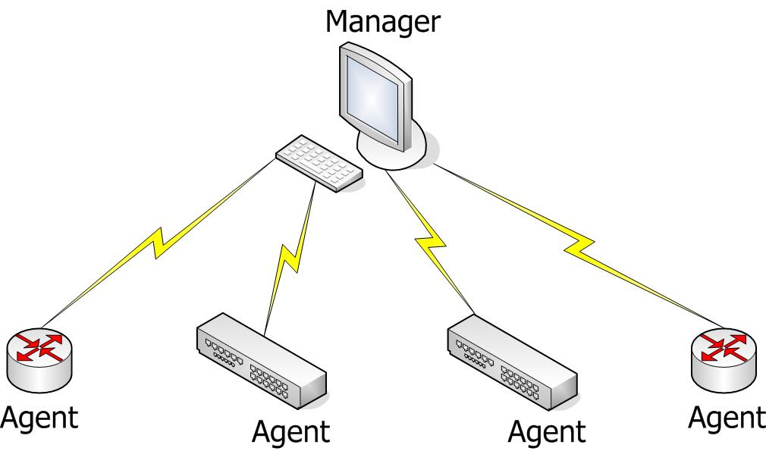

รูปที่2.1 แสดงองค์ประกอบในระบบจัดการเครือข่าย

Management agent : เป็นสมาชิกในระบบการจัดการเครือข่าย ซึ่งมีฟังก์ชันที่ให้ตรวจสอบ และปรับเปลี่ยนการทำงานได้ อาจจะเปน โฮสต, บริดจ์ , สวิตซ์ , เราทเตอร, ฮับ หรืออุปกรณอื่นๆก็ไดที่สามารถสงขอมูลสถานะของมันออกไปยังระบบได จะเปนอุปกรณ ฮารดแวร หรือ ซอฟทแวร ก็ได แตตองมี เอสเอ็นเอ็มพีเอเจนต อยูในตัวดวย
โดยเอเจนต์จะนำการทำงานของซอฟต์แวร์ หรือฮาร์ดแวร์ เมื่อสถานีจัดการเครือข่าย ร้องขอข้อมูล และปรับเปลี่ยนการของซอฟต์แวร์ หรือฮาร์ดแวร์ เมื่อสถานีจัดการเครือข่ายสั่งงาน โดยมีการยืนยันสิทธิในรูปรหัสผ่านว่ามีอำนาจหน้าที่ในการร้องขอ และปรับค่าได้ ดังรูป 2.2
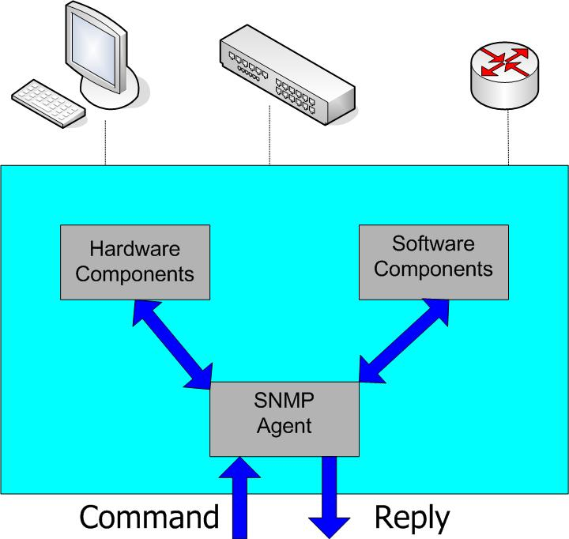
รูปที่ 2.2 เอสเอ็นเอ็มพีเอเจนต

เอเจนต์ประกอบด้วยส่วนสำคัญ 2 ส่วน ด้วยกัน คือ โปรโตคอลเอ็นจิน (Protocol engine) และฐานข้อมูลสารสนเทศการจัดการ (Management information base) ดังรูป 2.3
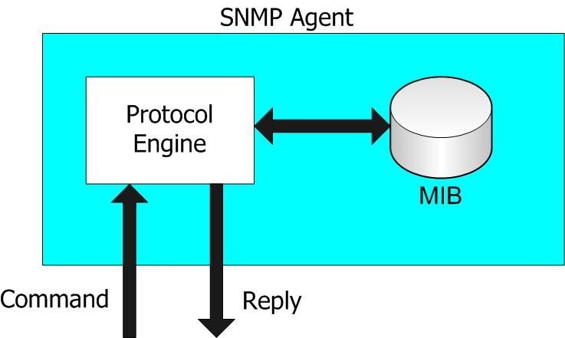
รูปที่ 2.3 โครงสร้างของเอเจนต์

โปรโตคอลเอ็นจินทำหน้าที่ประมวลคำสั่งที่มาจากสถานีจัดการเครือข่ายได้แก่ รับคำสั่ง ถอดรหัสคำสั่ง ทำงานตามคำสั่ง และส่งผลตอบกลับ ฐานข้อมูลสารสนเทศการจัดการเป็นส่วนที่เก็บตัวแปร และค่ากำหนดการทำงานประจำอุปกรณ์
Management information base (MIB) : ฐานข้อมูลสารสนเทศการจัดการเป็นส่วนที่เก็บตัวแปร และค่ากำหนดการทำงานประจำอุปกรณ์
Network management protocol : ทำหน้าที่ติดต่อระหว่างสถานีจัดการ กับเอเจนต์ มีรูปแบบในการติดต่อ หลายรูปแบบด้วยกันตามวัตถุประสงค์ในการติดต่อ โดยการจัดการเครือข่ายใน TCP/IP จะอาศัยรูปแบบการจัดการมาตรฐานตามข้อกำหนดของโปรโตคอล SNMP ซึ่งเป็นโปรโตคอลประยุกต์ที่กำหนดรูปแบบ และกรรมวิธีจัดการเครือข่าย
2.2.2 Communities และ Community Names
การบริหารเครือขายจะถือไดวาเปนการทํางานในลักษณะระบบกระจาย (Distributed application)รูปแบบหนึ่ง ซึ่งจะเห็นไดวาความสัมพันธระหวางสถานีจัดการเครือขาย (Network Management Station : NMS) กับเอเจนต (Agent) จะเปนในรูปแบบ many-to-many คือ สถานีจัดการเครือขายจะบริหารจัดเอเจนตไดหลายเครื่อง และในขณะเดียวกันเอเจนตก็สามารถถูกบริหารควบคุมจากสถานีจัดการเครือขายหลายเครื่องเชนกัน
จากความสัมพันธดังกลาวจึงจําเปนที่เอเจนตแตละเครื่องจําเปนที่จะตองมีมาตรการควบคุมความปลอดภัยในการใชงานฐานขอมูลสารสนเทศการจัดการ (Management Information Base : MIB) ของตนเองโดยจะมีมุมมองทางดานความปลอดภัย 3 ประการไดแก
- การพิสูจนตัวตน (Authentication service) จะเปนการจํากัดใหเฉพาะสถานีจัดการเครือขายที่จะเขามาบริการควบคุม
- นโยบายการเขาถึง (Access policy) จะมีการกําหนดระดับการอนุญาตการเขาถึงฐานขอมูลสารสนเทศการจัดการใหแตละสถานีจัดการเครือขายไมเทากันในแตละเครื่อง
- การใหบริการ Proxy (Proxy service) เอเจนตอาจทําหนาที่เปน Proxy ใหกับเอเจนตเครื่องอื่นซึ่งจะรวมถึงการพิสูจนตัวตนและนโยบายการเขาถึงของเอเจนตตัวอื่นที่อยูในระบบ Proxy
เอสเอ็นเอ็มพี (SNMP) ไดมีการกําหนดการทํางานเพื่อสนับสนุนมุมมองทางดานทางปลอดภัยดังกลาวในรูปแบบของ SNMP Community โดยการทํางานคือ เอเจนตแตละเครื่องจะมีการสราง Community name เพื่อกําหนดใหกับสถานีจัดการเครือขาย โดนในหนึ่ง Community name จะสามารถมีสถานีจัดการเครือข่ายมากกวาหนึ่งตัว
เนื่องจาก Community name จะถูกกําหนดในแตละเอเจนตจึงอาจเปนไปไดวามีการตั้งชื่อ
Community name ซ้ำกันในแตละเอเจนต แตสถานีจัดการเครือขายจะสามารถแยกความแตตางของ Community ที่มีชื่อซ้ำกันเหลานี้เองไดถาอยูในคนละเอเจนตกัน ดังนั้นจึงจําเปนที่วาสถานีจัดการเครือขายจะตองเก็บขอมูลของ Community name และขอมูลที่เกี่ยวของของแตละเอเจนตเพื่อใชในการบริหารควบคุม
การพิสูจนตัวตน (Authentication service)
การพิสูจนตัวตนมีไวเพื่อใหแนใจการติดตอนั้นเปนของแท ในกรณีของเอสเอ็นเอ็มพีการพิสูจนตัวตนจะมีไวเพื่อใหแนใจวา message ที่ไดรับมานั้นเปนขอความที่แทจริง โดยในทุกๆ message ของเอสเอ็นเอ็มพีจะมีการระบุ Community name ซึ่งจะมีหนาที่เสมือนกับรหัสผาน (Password) ในการพิสูจนตัวตน นอกจากนั้นยังอาจจะมีการเขารหัส (Encryption) เพื่อเพิ่มความปลอดภัยในการพิสูจนตัวตนมากยิ่งขึ้น
นโยบายการเขาถึง (Access policy)
การควบคุมการเขาถึงในเอสเอ็นเอ็มพีจะประกอบดวย 2 องคประกอบหลักที่เกี่ยวของคือ
- SNMP MIB view: คือกลุมของอ็อบเจ็กในฐานขอมูลสารสนเทศการจัดการที่ตั้งขึ้นโดย ในแตละกลุมอาจจะประกอบดวยหลาย Sub tree ในฐานขอมูลสารสนเทศการจัดการได
- SNMP access mode: คือรูปแบบของการเขาถึงไดแก READ-ONLY และ READWRITE
ในเอเจนตจะมีการกําหนด Access mode ใหแตละ MIB view ซึ่ง Access mode จะมีผลกับทุกๆObject ที่อยูในกลุมของ MIB view โดยทั้ง Access mode และ MIB view จะถูกรียกรวมกันวา SNMP community profile ซึ่งจะถูกกําหนดในแตละ Community
ใน Access mode ของเอสเอ็นเอ็มพีจะมีการประนีประนอมตอรองระดับการเขาถึงกับระดับของการเขาถึงของฐานขอมูลสารสนเทศการจัดการ (MIB Access Category) ดังตารางที่ 2.1 (Access mode ของเอสเอ็นเอ็มพีกับระดับของการเขาถึงของฐานขอมูลสารสนเทศการจัดการเปนคนละสวนกัน) และจะเรียกรวม SNMP community และ SNMP community profile วา SNMP access policy
MIB Access Category | SNMP Access Mode
MIB Access Category | READ-ONLY | READ-WRITE
read-only | สามารถใช้คำสั่ง get และ trap ได้
read-write | สามารถใช้คำสั่ง get และ trap ได้ | สามารถใช้คำสั่ง get, set และ trap ได้
write-only | สามารถใช้คำสั่ง get และ trap แต่ต้องเป็นค่าที่เป็น implementation-specific | สามารถใช้คำสั่ง get, set และ trap ได้แต่ต้องเป็นค่าที่เป็น implementation-specific สำหรับคำสั่ง get และ trap
not accessible | ไม่สามารถเข้าถึงได้

ตารางที่ 2.1 ความสัมพันธ์ระหว่าง MIB Access Category และ SNMP Access Mode

การใหบริการ Proxy (Proxy service)
แนวคิดของ Community จะสามารถสนับสนุนการทํา Proxy ได โดยเอเจนตจะสามารถทําหนาที่เปนตัวแทนในการติดตอกับสถานีจัดการเครือขายใหกับเอเจนตหรืออุปกรณอื่นได ในกรณีที่อุปกรณเครื่องนั้นไมสนับสนุน TCP/IP และเอสเอ็นเอ็มพีหรือในกรณีที่ตองการลดปริมาณการติดตอระหวางอุปกรณนั้นกับสถานีจัดการเครือขาย โดยเอเจนตที่เปน Proxy จะสนับสนุน SNMP access policy ของเอเจนตที่อยูในระบบ Proxy ดวย
2.2.3 MIB (Management Information Base)
ภายใน MIB ประกอบดวยตัวแปรจํานวนมากที่เรียกโดยทั่วไปวา ออบเจ็กจัดการ (managed object) ออบเจกในความหมายนี้เปนชื่อที่ใชเรียกตัวแปรและลักษณะเฉพาะของตัวแปรในMIBโดยไมเกี่ยวของกับ เชิงวัตถุพิสัย (object oriented) แตอยางใด โดยจะพิจารณาออบเจ็กใน SNMP มีลักษณะเชน เดียวกับเรคอรดในฐานขอมูล
แตละออบเจ็ก จะมีชื่อเรียกเฉพาะเรียกวา ออบเจกไอเด็นติไฟเออร (Object Identifier) หรือเรียกโดยยอวา ไอเด็นติไฟเออร (Identifier) เพื่อใชอางอิงถึงอ๊อบเจ็กนั้น
ออบเจ็กทุกตัวมีนิยามที่กําหนด ชื่อ แบบขอมูล สิทธิ์การเขาถึง คําอธิบายลักษณะ และค่าขอมูลการนิยามอ๊อบเจกมีกฎเกณฑตามขอกําหนด โครงสรางฐานขอมูลสารสนเทศ ( Structure of Management Information: SMI ) [RFC 1155]
โครงสราง MIB
ขอมูลประจําอุปกรณเครือขายชิ้นหนึ่งๆมีไดอยางหลากหลาย อีกทั้งอุปกรณตางประเภทกันยอมมีขอมูลประจําอุปกรณแตกตางกัน ดังนั้นการสอบถาม (อาน) หรือเปลี่ยนคา (เขียน) ฐานขอมูลจึงตองมีรูปแบบมาตรฐานใหกับอุปกรณทุกประเภท โครงสรางตนไมแบบลําดับชั้นเปนโครงสรางที่เหมาะสมสําหรับใชเปนฐานขอมูลเพื่อจัดเก็บตัวแปรเหลานี้

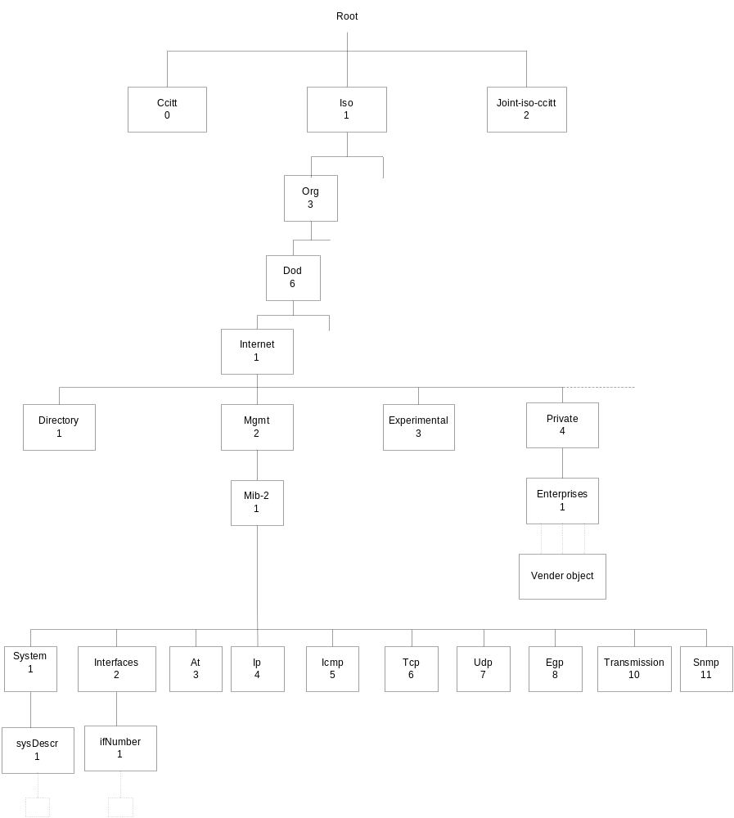
รูปที่ 2.4 ออบเจกไอเด็นติไฟเออร์ในโครงสร้างฐานข้อมูลสารสนเทศการจัดการ

ดังรูป 2.4 แสดงขอมูลหรือออบเจกของเอสเอ็นเอ็มพีในโครงสรางตนไมซึ่งนิยมเรียกวา มิบทรี(MIB Tree) แตละโหนดซึ่งแทนออบเจ็กหนึ่งๆมีชื่อพรอมทั้งตัวเลขฐานสิบกํากับประจําโหนดเพื่อใชอางอิง ยกเวนรากซึ่งไมมีชื่อกํากับ
ลําดับชั้นแรกจะมีโหนดหลัก 3 โหนดซึ่งกําหนดกลุมองคกร 3 กลุมคือ ITU-T(0),ISO(1) และJoint-ISO-ITU-T(2) ภายใตโหนด ISO มีโหนดลําดับที่ 3 คือ org(3) กําหนดองคกรนานาชาติ และสวนหนึ่งขององคกรนี้คือ dod (6) หรือ Department of Defense และมี โหนด internet(1) เพื่อกําหนดกลุมการจัดการเครือขายใน internet
เมื่อตองการอางอิงถึงโหนดใดในโครงสราง ใหเขียนหมายเลขจากรากไปตามเสนทางถึงโหนดนั้นและคั่นดวยจุด ลําดับตัวเลขนี้เรียกวา ออบเจกไอเด็นติไฟเออร(Object Identifier) หรือ โอไอดี (OID)
ตัวอยางเชน 1.3.6.1.2.1.1 เปนออบเจกไอเด็นติไฟเออรโดยมีชื่อที่สมนัยกันคือ
iso.org.dod.internet.mgmt.mib-2.system โหนดที่อยูภายใต 1.3.6.1.2.1 หรือในกลุม mib-2 เปนโหนดสําหรับใชงานเอสเอ็นเอ็มพี แตละโหนจะมีโหนดยอยเพื่ออางอิงถึงตัวแปร เชน 1.3.6.1.2.1.1.1 คือตัวแปรsysDescr (System Description) ซึ่งเก็บคําอธิบายเกี่ยวกับอุปกรณนั้น
กลุมในมิบ
มิบภายใต internet มีกลุมยอยทั้งหมด 6 กลุมคือ
- directory(1) สงวนไวสําหรับใชงานในอนาคต
- mgmt(2) กลุมมิบที่ใชในการจัดการภายใตเอสเอ็นเอ็มพีรุน 1
- experimental(3) ใชสําหรับการทดลอง
- private(4) สําหรับผูผลิตกําหนดตัวแปรเฉพาะอุปกรณ
- security(5) ใชในระบบรักษาความปลอดภัย
- SNMPv2(6) ใชในเอสเอ็นเอ็มพีรุน2
ภายใตกลุม mib-2(1.3.6.1.2) บรรจุกลุมยอยที่ใชในเอสเอ็มเอ็นพีซึ่งประกอบดวย interface, at, ip และอื่นๆ
ความหมายของแตละกลุมอธิบายไวในตารางที่ 2-2 แตละกลุมประกอบดวยตัวแปรซึ่งมีแบบตางๆกันไป
ลําดับ | ชื่อ | ความหมาย
1 | system | ขอมูลระบบ
2 | interface | ขอมูลอินเทอรเฟสที่ใชเชื่อมตอ
3 | at | ขอมูลการแปลงแอดเดรส
4 | ip | ขอมูลไอพี
5 | icmp | ขอมูลไอซีเอ็มพี
6 | tcp | ขอมูลทีซีพี
7 | udp | ขอมูลยูดีพี
8 | egp | ขอมูลโปรโตคอลเกตเวยภายนอก
10 | transmission | ขอมูลสายสื่อสาร
11 | SNMP | ขอมูลเอสเอ็นเอ็มพี
16 | RMON | ข้อมูลสำหรับใช้ตรวจสอบค่าประจำอุปกรณ์แบบรีโมต
ตารางที่ 2.2 กลุ่มย่อยภายใต้ mgnt
RMON
Remote network monitoring (RMON) เป็นมิบที่สำคัญชุดหนึ่ง ซึ่งรวมอยู่ในมาตรฐานของเอสเอ็นเอ็มพี ใช้ในการตรวจสอบค่าประจำอุปกรณ์แบบรีโมต และทำการบันทึกค่าสถิติของอุปกรณ์บนเครือข่ายได้
ภายใตกลุม rmon (1.3.6.1.2.1.16) บรรจุกลุมยอยที่ใชในRMONซึ่งประกอบดวย 9 กลุ่มหลักด้วยกัน ดังตารางที่ 2.3 และรูปที่ 2.5

ลำดับ | ชื่อ | ความหมาย
1 | statistics | ข้อมูลทางสถิติ เช่น จำนวน และขนาดต่างๆของแพ็กเกต ที่ได้รับ ทั้ง broadcasts , collisions , fragments ฯลฯ
2 | history | บันทึกสถิติเป็นช่วงๆเพื่อนำมาวิเคราะห์
3 | alarm | เปรียบเทียบสถิติกับค่าที่ตั้งไว้ซึ่งหากตรวจพบว่าสถิติมีค่าเกินกว่าที่ตั้งไว้จะทำการส่งสัญญาณเตือน(Alarm)
4 | hosts | บันทึกสถิติเป็นรายเครื่องที่ใช้บริการเน็จเวิร์ครวมทั้ง MAC Address ของแต่ละเครื่องด้วย
5 | hosTopN | แสดงรายงานของเครื่องในเน็ตเวิร์คที่มีค่าทางสถิติสูงที่สุดโดยสามารถเลือกได้ว่าจะใช้ค่าใดเป็นเกณฑ์ในการแสดงรายงาน
6 | matrix | บันทึกสถิติของการสื่อสารระหว่างคู่ของเครื่องภายในระบบ
7 | filter | ยอมรับให้แพ็คเก็ตที่ตรงกับเงื่อนไขที่ได้ตั้งไว้ถูกตรวจสอบ
8 | capture | ทำการตรวจจับและส่งแพ็คเก็ตไปยัง Management console เมื่อแพ็คเก็ตตรงกับเงื่อนไขที่ได้ตั้งไว้
9 | event | เก็บสถิติของ Event ที่สร้างโดย RMON Probe
ตารางที่ 2.3 กลุ่มย่อยภายใต้ rmon
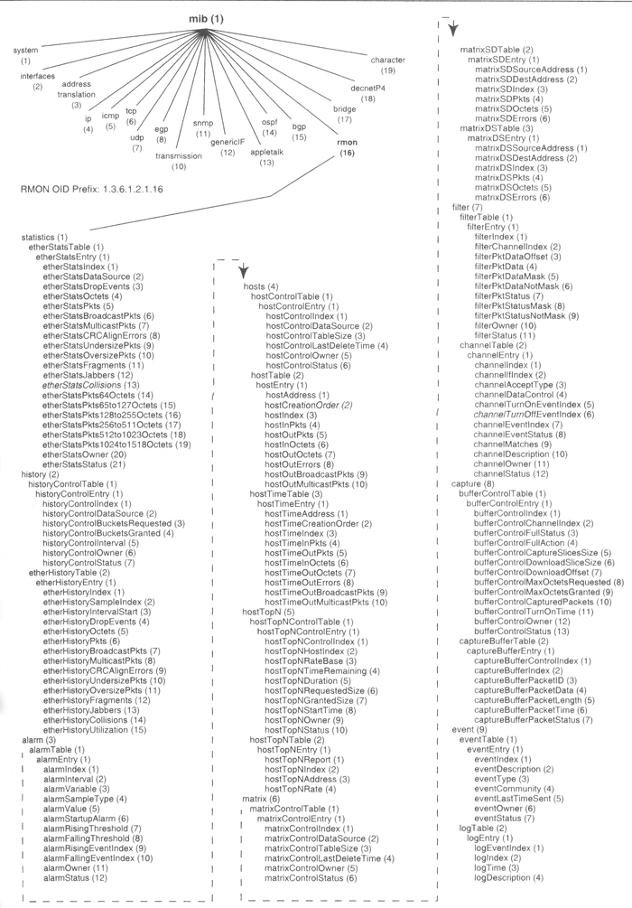
รูปที่ 2.5 โครงสร้างของกลุ่มย่อยภายใต้ rmon
ชนิดของตัวแปรมิบ
แตละตัวแปรในเอสเอ็นเอ็มพีมีขอมูลประจํา แบบขอมูลที่ใชอยูในเอสเอ็นเอ็มพีมีดังนี้
- Integer: จํานวนเต็มเชนหมายเลขพอรตของโปรโตคอลทีซีพีหรือยูดีพี มีคาไดตั้งแต 0 ถึง65535
- OctedString: สายอักขระขนาดตั้งแต 0 ออกเท็ต แตละออกเท็ตมีคาตั้งแต 0 ถึง 255ตัวอยางแบบขอมูลสายอักขระไดแก รหัสผาน
- DisplayString: สายอักขระตั้งแต 0 ออกเท็ตแตละออกเท็ตตองเปนรหัสแอสกีเอ็นวีที ขอมูลประเภทนี้มีความยาวตั้งแต 0 ถึง 255 ตัวอักษร
- Null: ใชบอกวาตัวแปรนั้นไมมีคาขอมูลใดอยู เชนเมื่อสอบถามขอมูลดวยคําสั่ง Get หรือGetNextRequest จะกําหนดแบบขอมูลตัวแปรเทากับ null
- ObjectIdentifier: ชื่อตัวแปรในรูปแบบของการอางถึงแบบตัวเลขตามโครงสรางมิบ
- IpAddress: สายอักขระ 4 ออกเท็ต แตละออกเท็ตแทนไอพีแอดเดรสแตละตําแหนง
- PhysicalAddress: สายอักขระกําหนดฮารดแวรแอดเดรสเชน อีเทอเน็ตแอดเดรสใชสายอักขระ 6 ออกเท็ต
- Counter: เลขจํานวนเต็มไมคิดเครื่องหมาย มีคาตั้งแต 0 ถึง 2 – 1 (4,294,967,295) การใชขอมูล counter เปนแบบเพิ่มคาขึ้นอยางเดียว เมื่อเพิ่มถึงคามากสุดจะกลับเปน 0 ใหม
- Gauge: เลขจํานวนเต็มไมคิดเครื่องหมาย มีคาตั้งแต 0 ถึง 2 -1 โดยสามารถเพิ่มหรือลดคาได แตเมื่อเพิ่มไปสูงสุดแลวจะคงคาไวจนกวาจะถูกปรับคากลับมาเปน 0 อีกครั้ง ตัวอยางตัวแปรที่ใชคานี้เชน จํานวนการเชื่อมโยงทีซีพีที่อนุญาตใหมีได
- TimeTicks: เลขจํานวนเต็มใชนับเวลาใหหนวยเศษหนึ่งสวนรอยของวินาที เชน เวลานับตั้งที่ระบบเริ่มทํางาน
- Sequence: โครงสรางแบบเร็คคอรด หรือคลายกับแบบขอมูล struct ในภาษาซี
- Sequence of: โครงสรางแบบตารางหรือมองในรูปของอารเรย เชน ตารางเลือกเสนทางของไอพี
ตัวอยางแบบขอมูลอารเรย
แบบขอมูล sequence of ใชกําหนดขอมูลแบบเวกเตอรซึ่งสมาชิกทั้งหมดภายในมีขอมูลแบบเดียวกัน หากสมาชิกมีแบบขอมูลเบื้องตน เชน แบบจํานวนเต็มก็จะไดเวกเตอรแบบมิติเดียว หรือหากสมาชิกมีขอมูลแบบ sequence ก็จะไดอารเรย 2 มิติ ( ตาราง )
ตัวอยางของตัวแปรโครงสรางอารเรยในมิบมีอยูหลายตัวแปร แตจะยกตัวอยางเฉพาะตัวแปรที่มีขนาดเล็กเพื่อที่จะทําความเขาใจไดงายไดแก udpTable ซึ่งสังกัดอยูภายใตกลุม udp ตามโครงสรางขอมูล ดังรูปที่ 2.5
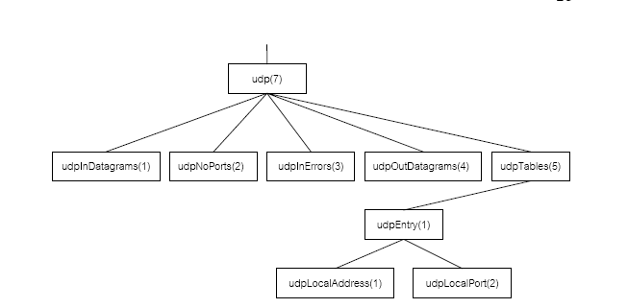
รูปที่ 2.6 กลุ่ม udp
udpTable มีแบบขอมูล sequence of และภายใต udpTable มี udpEntry ซึ่งมีแบบขอมูล
sequenceโดยประกอบดวย udpLocalAddress และ udpLocalPort
udpLocalAddress มีแบบขอมูล IpAddress ใชกําหนดไอพีแอดเดรสที่รอใหบริการสวนของ udpLocalPort กําหนดหมายเลขพอรตดังนั้น udpTable จึงมีโครงสรางเปนอารเรย 2 มิติหรือเขียนดวย ตารางดังรูปที่2.6
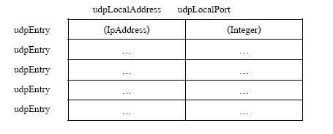
รูปที่ 2.7 udpTable ในรูปอาร์เรย์ 2 มิติ (ตาราง)

การอางอิงถึงคาในอ็อบเจ็ก (Instance Identification)
ในการอางอิงถึงคาของอ็อบเจ็กในฐานขอมูลสารสนเทศการจัดการของเอสเอ็นเอ็มพีนั้นจะอาศัย การอางอิงของอินสแตนทไอเด็นติไฟเออร (Instance Identifier)
โดยการอางถึงคาของอ็อบเจ็กแบบปกติ (Simple Object Value) โดยทั่วไปจะใชอินสแตนทไอเด็นติไฟเออรที่ประกอบไปดวยคาของ อ็อบเจกไอเด็นติไฟเออร (Object Identifier) แลวปดทายดวย 0 เชน การอางถึงคาในอ็อบเจ็ก sysDescr ดวยคาอินสแตนทไอเด็นติไฟเออรคือ1.3.6.1.2.1.1.1.0 ซึ่งก็ คือ จะประกอบดวยคาอ็อบเจกไอเด็นติไฟเออรของอ็อบเจ็ก sysDescr คือ 1.3.6.1.2.1.1.1 แลวตอทายดวย 0 นอกจากนั้นยังอาจเขียนในรูปของชื่อได คือ iso.org.dod.internet.mgmt.mib-2.system.sysDescr.0 หรือเขียนสั้นๆเพียง sysDescr.0 ก็ได
สําหรับการอางถึงคาของอ็อบเจ็กในรูปแบบตาราง (Sequence of Object Value) นั้น เอสเอ็นเอ็มพีไมอนุญาตใหอางอิงทั้งตารางไดในคราวเดียว (เช่น ไม่สามารถอ้างเพียง udp เพื่อขอข้อมูลทั้งอาเรย์ )การอางอิงจะตองทําที่อ็อบเจกที่เปนโหนดปลายเทานั้น (Leaf object) หรือตองเจาะจงถึงคาในตารางนั้นเลย เช่น udpLocalAddress หรือ udpLocalPort และอ้างไปทีละค่า
ตัวอย่างเช่น เอเจนต์พร้อมที่จะรับยูดีพีเดทาแกรมทุกอินเทอร์เฟสสำหรับบริการ BOOTP (67) ,TFTP (69) และ SNMP (151) เอเจนต์จะจัดเก็บค่านี้ลงในมิบทรีที่โหนด udpTable จำนวน 3 ค่า ดังตารางที่ 2.4
udpLocalAddress | udpLocalPort
0.0.0.0 | 67
0.0.0.0 | 69
0.0.0.0 | 151
ตารางที่ 2.4 ตัวอย่างค่าใน udpTable

หาก สถานีจัดการ ต้องการถามว่าเอเจนต์พร้อมรับยูดีพีเดทาแกรมสำหรับบริการใดบ้างก็ให้ใช้คำสั่ง GetRequest หรือ GetNextRequest โดยระบุไอเด็นติไฟเออร์ที่อ้างถึง udpLocalAddress และ udpLocalPort ดังตารางที่ 2.5

อ็อบเจ๊กไอเด็นติไฟเออร์ | อ็อบเจ๊กไอเด็นติไฟเออร์ แบบย่อ | ค่า
1.3.6.1.2.1.7.5.1.1.0.0.0.0.67 | udpLocalAddress.0.0.0.0.67 | 0.0.0.0
1.3.6.1.2.1.7.5.1.1.0.0.0.0.69 | udpLocalAddress.0.0.0.0.69 | 0.0.0.0
1.3.6.1.2.1.7.5.1.1.0.0.0.0.161 | udpLocalAddress.0.0.0.0.161 | 0.0.0.0
1.3.6.1.2.1.7.5.1.1.0.0.0.0.67 | udpLocalPort.0.0.0.0.67 | 67
1.3.6.1.2.1.7.5.1.1.0.0.0.0.69 | udpLocalPort.0.0.0.0.69 | 69
1.3.6.1.2.1.7.5.1.1.0.0.0.0.161 | udpLocalPort.0.0.0.0.161 | 161
ตารางที่ 2.5 อ็อบเจ๊กไอเด็นติไฟเออรอ้างอิงค่าใน udpTable

จะสังเกตว่าการอ้างอิงค่าด้วยอ็อบเจ๊กไอเด็นติไฟเออร์ไม่ได้ใช้ดัชนีชี้ตำแหน่งเหมือนการอ้างอาเรย์ในภาษาคอมพิวเตอร์ หากแต่ใช้ “ค่าข้อมูล” ที่อยู่ในตารางมาเป็นตัวกำหนดดัชนี (Index)
ในขั้นตอนแรกของการอ้างอิงค่าจะใช้ไอเด็นติไฟเออร์ udpTable หาจุดเริ่มต้นของตารางก่อนด้วยคำสั่ง GetNextRequest ( udpTable) เพื่อให้ได้ข้อมูลค่าแรก จากนั้นจึงนำค่าที่ได้มาใช้เป็นไอเด็นติไฟเออร์สำหรับค่าถัดไปด้วยคำสั่ง GetNextRequest ( udpLocalAddress.0.0.0.0.67 ) และทำซ้ำเช่นนี้จนกระทั่งได้ค่าสุดท้ายในตาราง จุดสิ้นสุดของตารางก็ตรวจได้จากไอเด็นติไฟเออร์ที่เป็นชื่อใหม่
คำสั่ง GetNextRequest จะนำค่าถัดไปมาโดยไม่ต้องเจาะจงค่าโดยอำนวยความสะดวกอย่างมากต่อตัวแปรที่เป็นชนิด sequence และ sequence of แต่ลำดับการนำค่าของ GetNextRequest จะมีลำดับเริ่มที่คอลัมน์แรกจนสิ้นสุดทุกแถวก่อนที่จะขึ้นคอลัมน์ถัดไป ดังนั้นการใช้จาก GetNextRequest ในกรณีของค่าในรูปที่ จะมีลำดับของค่าที่ได้ดังตารางที่ 2.6
ลำดับคำสั่งสอบถามด้วย GetNextRequest | ค่าที่ได้
udpTable | udpLocalAddress.0.0.0.0.67=0.0.0.0
udpLocalAddress.0.0.0.0.67 | udpLocalAddress.0.0.0.0.69=0.0.0.0
udpLocalAddress.0.0.0.0.69 | udpLocalAddress.0.0.0.0.161=0.0.0.0
udpLocalAddress.0.0.0.0.161 | udpLocalPort.0.0.0.0.67=67
udpLocalPort.0.0.0.0.67 | udpLocalPort.0.0.0.0.69=69
udpLocalPort.0.0.0.0.69 | udpLocalPort.0.0.0.0.161=161
udpLocalPort.0.0.0.0.161 | egpInMsgs.0=161
ตารางที่ 2.6 การสอบถามค่าจากตารางด้วยGetNextRequest ตามลำดับคอลัมน์ก่อน

2.2.4 การแทนขอมูลดวย ASN.1
ไอเอสโอและซีซีไอทีทีกําหนดวิธีการนิยามชนิดของตัวแปรโดยใชไวยากรณ ASN.1 (Abstract Syntax Notation One) ซึ่งเปนเปนเสมือนภาษาอธิบายแบบขอมูลที่ไมขึ้นกับฮารดแวรตนกําเนิดของ ASN.1 นํามาใชนิยามชุดโปรโตคอลของไอเอสโอ แตสําหรับเอสเอ็นเอ็มพีจําใชเพียงไวยากรณเพียงบางสวนของ ASN.1 เทานั้น
การใช ASN.1 ชวยใหผูนํามาตรฐานไปใชเขาใจถึงสิ่งที่ผูสรางมาตรฐานกําหนดไวโดยไมเกิด ความกํากวมในเรื่องของความหมายและการแทนขอมูล เชนการกําหนดตัวแปรชนิด integer จะตองกําหนดใหแนนอนวามีคาอยูในชวงใด เพราะวาคอมพิวเตอรตางชนิดกันอาจมีความแตกตางกันในการแทนขอมูลและชวงของตัวแปรที่แตกตางกัน มิบออบเจ็กในเอสเอ็นเอ็มพีมีรูปแบบที่กําหนดดวย ASN.1ตัวอยางตอไปนี้เปนนิยามของออบเจ็ก sysContact

sysContact OBJECT-TYPE
SYNTAX DisplayString (SIZE (0..255))
ACCESS read-write
STATUS mandatory
DESCRIPTION
"The textual identification of the contact person
for this managed node, together with information
on how to contact this person."
::= { system 4 }

นิยามขางตนมีความหมายดังนี้
- SYNTAX : กําหนดแบบขอมูลของตัวแปรเชนจํานวนเต็มหรืออักขระ ในที่นี้คือ DisplayString
- ACCESS : แบบการเขาใชซึ่งอาจเปน read-only(อานอยางเดียว), read-write(อานเขียนได้),write-only(เขียนอยางเดียว) หรือ not-accessible (หามเขาถึง) เปนตน
- STATUS : กําหนดสถานะของตัวแปรวาจําเปนตองมีตัวแปรนี้หรือไม คาที่เปนไปไดเชน mandatory(จําเปน),optional(ออพชั่นซึ่งมีหรือไมก็ได), depreiate (จําเปนตองมีแตอาจยกเลิกในรุนถัดไป), obsoleted (ไมจําเปนเนื่องจากยกเลิกไมใชแลว)
- DESCRIPTION : ขอความอธิบายตัวแปร
- บรรทัดสุดทายของนิยามกําหนดวาตัวแปร sysContact จะเชื่อมกับโครงสรางตนไมตอจากโหนด system และมีคาเทากับ 4 ซึ่งแสดงถึงไอเด็นติไฟเออรประจํา sysContact คือiso.org.dod.internet.mgmt.mib-2.system.4 หรือ 1.3.6.1.2.1.1.4

อีกตัวอย่างหนึ่งต่อไปนี้แสดง โครงสร้างมิบบางส่วนของกลุ่มภายใต้โหนด mib-2 โปรดสังเกตว่าสัญลักษณ์ “--“ ที่ปรากฏในนิยามใช้เป็นส่วนหมายเหตุแสดงคำอธิบาย

-- groups in MIB-II
system OBJECT IDENTIFIER ::= { mib-2 1 }
interfaces OBJECT IDENTIFIER ::= { mib-2 2 }
at OBJECT IDENTIFIER ::= { mib-2 3 }
ip OBJECT IDENTIFIER ::= { mib-2 4 }
icmp OBJECT IDENTIFIER ::= { mib-2 5 }
tcp OBJECT IDENTIFIER ::= { mib-2 6 }
udp OBJECT IDENTIFIER ::= { mib-2 7 }
egp OBJECT IDENTIFIER ::= { mib-2 8 }
-- historical (some say hysterical)
-- cmot OBJECT IDENTIFIER ::= { mib-2 9 }
transmission OBJECT IDENTIFIER ::= { mib-2 10 }
snmp OBJECT IDENTIFIER ::= { mib-2 11 }
-- the System group
-- Implementation of the System group is mandatory for all
-- systems. If an agent is not configured to have a value
-- for any of these variables, a string of length 0 is
-- returned.
sysDescr OBJECT-TYPE
SYNTAX DisplayString (SIZE (0..255))
ACCESS read-only
STATUS mandatory
DESCRIPTION
"A textual description of the entity. This value
should include the full name and version
identification of the system's hardware type,
software operating-system, and networking
software. It is mandatory that this only contain
printable ASCII characters."
::= { system 1 }

2.2.5 ลักษณะของโปรโตคอล (Protocol Specification)
การติดตอระหวางสถานีจัดการกับเอเจนตมีรูปแบบในการติดตอที่เรียกวา protocol data units หรือ พีดียู (PDU) หลายรูปแบบดวยกันตามวัตถุประสงคในการติดตอ แบบของการติดตอในเอสเอ็นเอ็มพีรุน 1 มี 5 แบบคือ
- GetRequest PDU ใชสอบถามขอมูลจากตัวเอเจนตที่อยูบนอุปกรณที่ตองการตรวจสอบในระบบเครือขาย
- GetNextRequest PDU ใชสอบถามขอมูลที่เรียงเปนลําดับ เชน ขอมูลที่เก็บอยูในรูปตาราง หรือในกรณีที่ไมทราบชื่อตัวแปรที่แนชัด
- GetResponse PDU เอเจนตสงคําตอบกลับมายังผูสอบถาม
- SetRequest PDU ใชเปลี่ยนแปลงคาของอ็อบเจ็กที่เอเจนตรับผิดชอบอยู
- Trap PDU ใชแจงเหตุการณที่เกิดขึ้นในระบบเครือขาย เชนการเริ่มตนทํางานใหมของอุปกรณ หรือเสนทางขัดของ
เอสเอ็นเอ็มพีอาศัยโปรโตคอลยูดีพี โดยเอเจนตจะใชพอรตหมายเลข 161 สําหรับการติดตอในแบบที่ 1 ถึง 4 จากสถานีจัดการเครือขายและสถานีจัดการเครือขายจะใชพอรตหมายเลข 162 สําหรับการติดตอในแบบที่ 5 จากเอเจนต โดยจะมีลําดับการทํางานในการติดตอทั้ง 5 รูปแบบ ดังรูปที่ 2.7

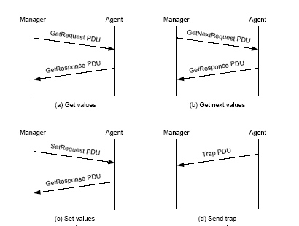
รูปที่ 2.8 ลำดับการทำงานของ SNMP PDU

ส่วนเอสเอ็นเอ็มพี รุน 2 ได้รับการปรับปรุงให้มีความสามารถเพิ่มขึ้นจากรุ่นแรก ฟังก์ชันที่เพิ่มขึ้นได้แก่ คำสั่ง GetBulkRequest เพื่อสอบถามค่าโดยกำหนดจำนวนอ็อบเจ๊กที่ต้องการได้แทนที่จะต้องใช้ GetNextRequest ซ้ำหลายครั้ง นอกจากนี้ ยังมี InformRequest สำหรับการสื่อสารระหว่างสถานีการจัดการเครือข่าย เพื่อช่วยในการบริหารแบบกระจายภาระงาน จุดเด่นอีกส่วนหนึ่งที่มีในเอสเอ็นเอ็มพี รุ่น 2 ได้แก่ การรักษาความปลอดภัยโดยการเข้ารหัสข้อความ และการพิสูจน์ตัวจริง รวมทั้งการขยายกลุ่ม MIB เพิ่มเติม [ RFC 1907 ]

การเอ็นแคปซูเลต (Encapsulation)
การเอ็นแคปซูเลตคําสั่งและขอมูลในเอสเอ็นเอ็มพีมีวิธีตามรูปที่ 2.8 ฟอรแมตของเอสเอ็นเอ็มพี ประกอบดวย 2 สวนคือ เฮดเดอรและพีดียู เฮดเดอรประกอบดวยฟลดยอยสองฟลดคือ
- Version รุนของโพรโตคอลที่ใช ถาเปนโพรโตคอลรุน 1 จะมีคา 0 หากเปนรุน 2 จะมีคา 1
- Community รหัสผานในรูปสายอักขระเพื่อใหเอเจนตใชในการพิสูจนตัวตนวาขอความที่สงมามีสิทธิ์ในการสอบถาม หรือเปลี่ยนแปลงขอมูลหรือไม ซึ่งรายละเอียดไดอธิบายไวในหัวขอ Communities และ Community Names ที่ผานมา
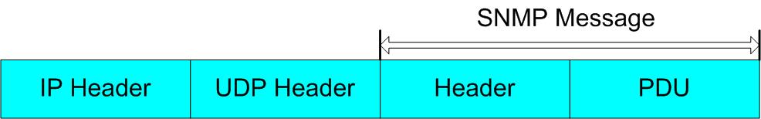
รูปที่ 2.9 การเอ็นแคปซูเลตเอสเอ็นเอ็มพี
ในสวนของพีดียูประกอบดวยฟลดยอยตามชนิดของขอความ หากเปนขอความ GetRequest PDU, GetNextRequest PDU, GetResponse PDU และ SetRequest PDU จะมีโครงสรางเดียวกัน รูปที่2.9 แสดงโครงสรางของพีดียูโดยแตละฟลดมีความหมายดังนี้
- PDU type รูปแบบการติดตอ (1 ถึง 5)
- Request ID กําหนดบอกหมายเลขขอความเพื่อใชจับคูเมื่ อรับคําตอบกลับมา
- Error Status สถานะความผิดพลาดที่เกิดขึ้นโดยรหัสความผิดพลาดและสถานะผิดพลาดที่ใชในเอสเอ็นเอ็มพีจะแสดงในตารางที่ 3 สําหรับขอความGetRequest PDU, GetNextRequest PDU และ SetRequest PDU จะมีคาในฟลดนี้เปน 0 เสมอ
- Error Index ดรรชนีชี้คาผิดพลาดที่เกิดขึ้นเกิดจากตัวแปรตัวลําดับที่เทาไหรของตัวแปรทั้งหมดที่สอบถามไปสําหรับขอความ GetRequest PDU,GetNextRequest PDU และ SetRequest PDU จะมีคาในฟลดนี้เปน 0เสมอ
- VarBindList คาผูกพันตัวแปร(variable binding) แสดงอยูในรูปของการอางอิงตัวแปรหรืออ็อบเจ็ก (name) และคาของตัวแปร (value) ตอเนื่องกันไปเปนรายการสําหรับขอความ GetRequest PDU, GetNextRequest PDU และSetRequest PDU คาของตัวแปรจะมีคาเปน NULL เสมอ
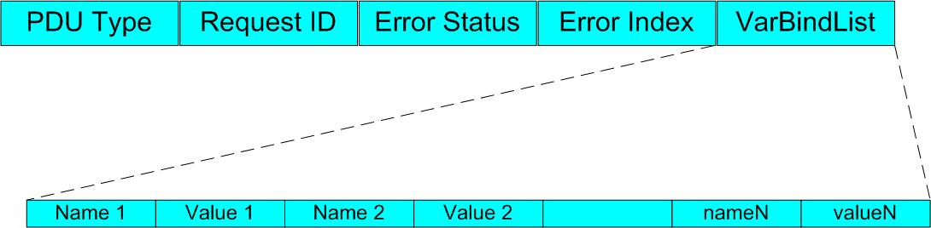
รูปที่ 2.10 แสดงโครงสรางของพีดียู GetRequest PDU, GetNextRequest PDU, GetResponse PDU และ SetRequest PDU

รหัสผิดพลาด | ชื่อ | คําอธิบาย
0 | noError | ไมมีขอผิดพลาด
1 | tooBig | เอเจนตไมสามารถสงคําตอบไดในเฟรมเดียว
2 | noSuchName | ไมมีตัวอ็อบเจ็กที่ตองการสอบถามอยูในฐานขอมูล
3 | badValue | คาที่กําหนดใหอ็อบเจ็กไมถูกตอง
4 | readOnly | เปลี่ยนคาอ็อบเจ็กไมไดเพราะอานคาไดเพียงอยางเดียว
20 | genErr | มีขอผิดพลาดอื่นๆเกิดขึ้น
ตารางที่ 2.7 รหัสและสถานะความผิดพลาดในเอสเอ็นเอ็มพี

สําหรับขอความ Trap PDU มีลักษณะแตกตางกันออกไปดังรูปที่ 2.10 โดยแตละฟลดมี
ความหมายดังนี้
- Enterprise ชนิดของตัวแปรที่สราง Trap นี้ขึ้นมา โดยคาในฟลดนี้จะอางอิงกับคาในอ็อบเจ็ก sysObjectID
- Agent Addr คา IP Address ของอ็อบเจกที่สราง Trap นี้ขึ้นมา
- Generic Trap ชนิดของ Trap ที่เกิดขึ้นโดยชนิดของ Trap และรหัสของ Trap ที่ใชในเอสเอ็นเอ็มพีจะแสดงในตารางที่ 2.8
- Specific Trap ชนิดของเหตุการณผิดปกติเกิดขึ้นกับ enterprise-specific
- Time-stamp เวลาที่ใชไปทั้งหมดตั้งแตการเริ่มการติดตอในเครือขายรวมถึงเวลาที่ใชในการสราง Trap โดยคาดังกลาวจะเก็บอยูในอ็อบเจ็ก sysUpTime

รหัส Trap | ชื่อ | คำอธิบาย
0 | coldStart | มีการเริ่มต้นการทำงานใหม่ ด้วยสาเหตุของการเปลี่ยนแปลงค่าในเอเจนต์ หรือมีการเปลี่ยนแปลงโปรโตคอลเอ็นจิน เช่น การ restart อุปกรณ์หลังจากเกิดการล้มเหลวของระบบ (crash)
1 | warmStart | มีการเริ่มต้นการทำงานใหม่ แต่ไม่ได้เกิดจากสาเหตุของการเปลี่ยนแปลงค่าในเอเจนต์ หรือโปรโตคอลเอ็นจิน เช่น การ restart routine
2 | linkDown | การเชื่อมต่อของเอเจนต์มีปัญหา จะมีการค่าของอ็อบเจ็ก ifIndex เพื่อบอกจุดเชื่อมต่อ (interface) ที่มีปัญหา
3 | linkUp | การเชื่อมต่อของเอเจนต์กลับมาใช้งานได้ จะมีการค่าของอ็อบเจ็ก ifIndex เพื่อบอกจุดเชื่อมต่อ (interface) ที่มีการกลับมาใช้งานได้
4 | authenticationFailure | การพิสูจน์ตัวตนของ message ที่เข้ามาไม่ผ่านหรือมีการผิดพลาดเกิดขึ้น
5 | egpNeighborLoss | โปรโตคอลเกตเวย์ภายนอก (External gateway protocol) มีปัญหา
6 | enterproseSpecific | มีเหตุการณ์ผิดปกติเกิดขึ้นกับ enterprise-specific โดยจะมีการประกาศชนิดของเหตุการณ์ผิดปกติเกิดขึ้นในฟิลด์ specific-trap
ตารางที่ 2.8 รหัส และชนิดของ Trap ในเอสเอ็นเอ็มพี

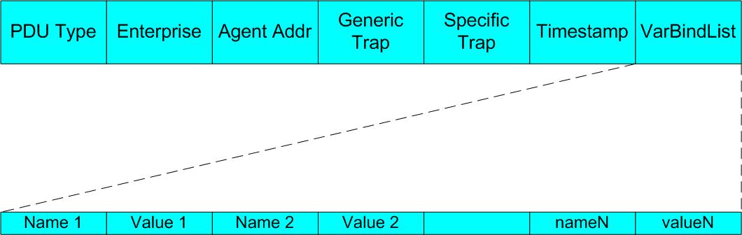
รูปที่ 2.11 โครงสร้งพีดียูของคำสั่ง Trap PDU

โปรดสังเกตวาในที่นี้ไมไดกลาวขนาดความยาวของแตละฟลด เพราะทุกฟลดในเอสเอ็นเอ็มพีตองเขารหัสและจะไดขนาดของแตละฟลดที่มีความยาวแตกตางกันไปตามชนิดขอมูล
กลไกในการสง SNMP Message (Transmission of an SNMP Message)
กลไกในการสง SNMP Message ของ PDU ทั้ง 5 แบบในสวนของโปรโตคอลเอ็นจิน โดยการทํางานจะมีขั้นตอนดังตอไปนี้
- สราง PDU ตามโครงสรางที่กําหนดไวใน ASN.1 (Abstract Syntex Notation One)
- PDU ที่สรางในขั้นตอนที่หนึ่งรวมคา transport addresses ของตนทางและปลายทาง และCommunity name จะถูกสงไปใหสวนของการบริการพิสูจนตัวตน (Authentication service)ซึ่งจะทําการปรับเปลี่ยนขอมูลที่จําเปนในการแลกเปลี่ยน เชน การเขารหัสลับ (encryption) หรือการสรางโคดที่ใชในการพิสูจนตัวตน หลังจากการปรับเปลี่ยนเสร็จก็จะคืนคากลับมายังโปรโตคอลเอ็นจิน
- โปรโตคอลเอ็นจินจะสราง message ของเอสเอ็นเอ็มพีโดยการรวมฟลดรุนของโพรโตคอล(Version), Community name, และผลลัพธที่ไดในขั้นตอนที่ 2
- ทําการเขารหัส message เอสเอ็นเอ็มพีที่ไดจากขั้นตอนที่ 3 โดยวิธีการ Basic Encoding Rule (BER) แลวสง message ที่เขารหัสแลวไปยังโปรโตคอลในชั้น Transport ตอไป
กลไกในการรับ SNMP Message ของ PDU ในสวนของโปรโตคอลเอ็นจิน โดยการทํางานจะมีขั้นตอนดังตอไปนี้
- ตรวจสอบความถูกตองทางไวยากรณขั้นพื้นฐานของ message โดยจะกําจัด message ทิ้งถาพบความผิดพลาด
- รุนของโพรโตคอล (Version) ที่ใช โดยจะกําจัด message ทิ้งถาพบวาเปนคนละรุนกัน
- โปรโตคอลเอ็นจินจะนําคาของ use name, สวนของ PDU และ transport addresses ของตนทางและปลายทาง สงไปใหสวนของการบริการพิสูจนตัวตน (Authentication service)
- ถาการพิสูจนตัวตนลมเหลว สวนของการบริการพิสูจนตัวตนจะสงสัญญาณบอกไปยังโปรโตคอลเอ็นจินเพื่อใหทําการสราง Trap และจะกําจัด message นั้นทิ้ง
- ถาการพิสูจนตัวตนสําเร็จ สวนของการบริการพิสูจนตัวตนจะคืนคา PDU ที่อยูในโครงสรางของ ASN.1 มาใหกับโปรโตคอลเอ็นจิน
- ตรวจสอบความถูกตองทางไวยากรณขั้นพื้นฐานของ PDU โดยจะกําจัด PDU ทิ้งถาพบความผิดพลาด หลังจากนั้นจะนําชื่อของ Community name เพื่อจัดสรรรูปแบบนโยบายการเขาถึง (Access policy) ตาม Community ของ PDU นั้น และทําการประมวลผลตามคําสั่งใน PDU ตอไป

2.2.6 การเขารหัสโดยใช BER (Basic Encoding Rules)
การสงขอมูลในSNMP ไมไดสงในรูปแบบเปน ออกเทตของของตัวเลขโดยตรง หากแตฝายสงตองเขารหัสขอมูลเพื่อนําสงขอมูลออก และ ถอดรหัสที่ฝายรับ
โครงสรางการเขารหัส
การเขารหัสตามแบบ BER จะมีขาวสารกํากับอยูในตัววาเปนขอมูลชนิดใด และ มีความยาวเทาใด ฟลดที่ผานการเขารหัสแลวประกอบดวยคา 3 สวน ดังรูปที่ 2.11 คือ
- ชนิดของขอมูล (type หรือ tag หรือ identifier)
- ความยาวของขอมูล (length)
- ตัวขอมูล (value หรือ contents)

โครงสรางรหัสเหลานี้ เรียกวา โครงสราง TLV (TLV : type-length-value structure) คาในสวนของฟลด value อาจจะตองผานการเขารหัสคาตามโครงสราง TLV ดวยเชนกัน

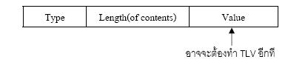
รูปที่ 2.12 โครงสร้างของ TLV

ฟลดกําหนดชนิดขอมูล (Type)
การกําหนดคาใหกับฟลด Type ขนาด 8 bit มีการจัดวางตําแหนงบิต เพื่อใหไดคาตัวเลขที่ใชแทนกลุมชนิดขอมูล แบง เปน 3 สวนยอย ดังรูปที่ 2.12
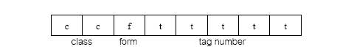
รูปที่ 2.13 รูปแบบการเข้ารหัสประเภทชนิดข้อมูล

- ฟลด class 2 bits แรก : กําหนดประเภทขอมูล มี 4 แบบ คือ
- 00 = ประเภท Universal เชน ตัวเลขทั่วไป
- 01 = ประเภท Application ขอมูลสําหรับใชกับ application program
- 10 = ประเภท Context Specific ขอมูลเจาะจง เชนคําสั่งใน SNMP
- 11 = ประเภท Private ขอมูลสําหรับใชกรณีเฉพาะ
- บิตถัดมาคือฟิลด์ form กําหนดวาแบบขอมูลนั้นเปนแบบ พื้นฐาน(Primitive) หรือ แบบโครงสราง(Constructed) เชน ตัวอยางแบบขอมูลพื้นฐาน เชน integer หรือ stringสวนขอมูลแบบโครงสราง ก็เชน sequence
- Tag number 5 bits สุดทาย : เปนสวนกําหนดแบบขอมูลซึ่งมีคาไดตั้งแต 0 ถึง 30
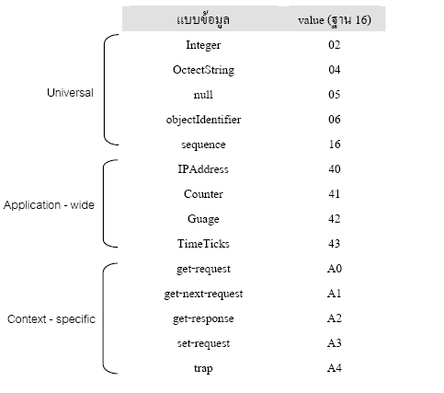
รูปที่ 2.14 รูปแบบข้อมูลที่ใช้ใน SNMP
ตัวอย่างเช่น ขอมูล Integer จะมี type เทากับ 02 หรือแยกออกมาเปน bit ไดเปน 0000 0010 ซึ่งมาจาก 00(Universal) , 0(Primative) และ 0 0010(Tag Number)
ฟลดกําหนดความยาว (Length)
หากขอมูลความยาวนอยกวา 128 bytes ฟลดนี้จะกินเนื้อที่เพียง 1 byte โดยมี bit ซายสุดเปน “0” และ 7 bit ที่เหลือกําหนดความยาว เชน ขอมูลยาว 10 byte คาในฟลดจะเทากับ 0x0A
หากขอมูลมีความยาวตั้งแต 128 bytes ขึ้นไป ตองใชฟลด length หลายออกเทต โดยที่บิตซายสุดจะมีคาเปน “1” และใช 7 bits ที่เหลือเปนตัวนับจํานวนออกเทตที่กําหนดความยาว ถัดจากนั้นจึงเปนไบทกําหนดความยาว เชน ขอมูลยาว 1000 bytes (03 E8) คาในฟลดนี้จะเปน 82 03 E8 โดยที่ 7 bits ขวาของB2 คือ 000 0010 ซึ่งเทากับ 2 หมายถึงใช 2 bytes กําหนดความยาว และ 2 bytes นั้นคือ 03 E8
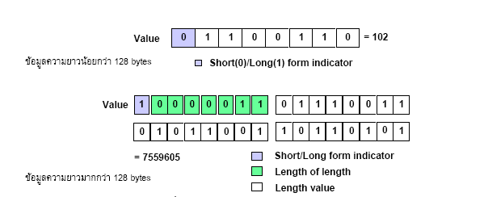
รูปที่ 2.15 แสดงตัวอย่างการเข้ารหัสความยาว

ฟลดกําหนดขอมูล (Value)
การเข้ารหัสฟิลด์ content จะแตกตางกันไปตามชนิดของขอมูล ดังนี้
รูปแบบการเขารหัส TLV (เฉพาะบางประเภทขอมูลที่ใชใน SNMP)
- ขอมูลประเภทสายอักขระ ไมตองเขารหัส สงไปตามลําดับของสายอักขระตามปกติ เชน สายอักขระ “interfaces” จะอยูในรหัสTLV ดังนี้ 04 0A ‘i’ ‘n’ ‘t’ ‘e’ ‘r’ ‘f’ ‘a’ ‘c’ ‘e’ ‘s’ 04 คือ OctectString และ 0A คือความยาว
- ขอมูลตัวเลข
  - คาไมเกิน 127 จะใชเพียง 1 byte เทานั้น
  - คาเกิน 127 จะตองผานการเขารหัสอีกที คือ set bit ซายสุดใหเปน 1 และใช 7 bit ที่เหลือกําหนดจํานวน octet ที่ตองใช จากนั้นจึงคอยตามดวยคา octet ถัดตอๆไป เชน คาตัวเลข 130 เมื่อเขารหัสแลวจะไดคา 02 02 81 02 โดยที่ 02 คือ integer และ 81 02 แทนคา 130
- Null ใหสงโดยเพียงแตกําหนดคาในฟลด length เปน 0 และไมตองสงคาใดๆไปทั้งสิ้น
- ขอมูลประเภท objectIdentifier ตองเขารหัสดวยวิธีพิเศษ

ตัวอยางSNMP Frame และการเขารหัส

การสงคําสั่ง request (GetRequest PDU)
ลําดับ Byte เมื่อใชคําสั่ง GetRequest PDU สอบถามคา 1.3.6.1.2.1.1.1.0 หรือ sysDescr.0 แตละฟลดของSNMP จะผานการเขารหัสตามโครงสรางTLV

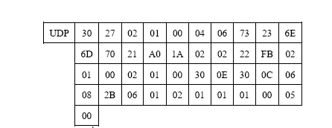
รูปที่ 2.16 SNMP Frame ของ GetRequest PDU

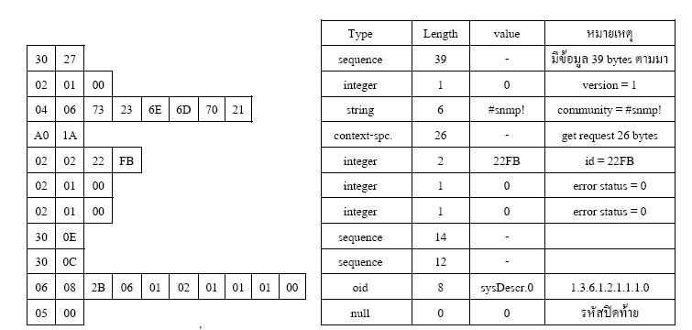

รูปที่ 2.17 ความหมายของการเข้ารหัสข้อมูลของ GetRequest PDU

การตอบกลับคําสั่ง request (GetResponse PDU)
ลําดับ byte เมื่อ agent ใชคําสั่ง GetResponse PDU ตอบคา sysDescr.0 สงกลับไป แตละฟลดที่ผานการเขารหัสตามโครงสราง TLV จะแสดงไดดังนี้ (เนื่องจากสายอักขระที่ตอบกลับมามีความยาวมากกวา 300 byte ดังนั้นจึงเลือกแสดงแคบางสวนเทานั้น)
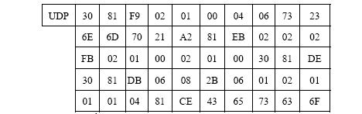
รูปที่ 2.18 SNMP Frame ของ GetResponse PDU

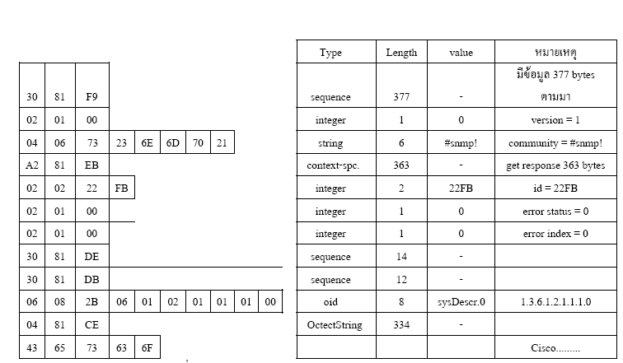

รูปที่ 2.19 ความหมายของการเข้ารหัสข้อมูลของ GetResponse PDU

